Verkeersbesluit voor het instellen van een plaatselijk stopverbod in de Javastraat

BURGEMEESTER EN WETHOUDERS VAN DE GEMEENTE BAARN,
VASTSTELLEN BEVOEGDHEID.
OVERWEGINGEN TEN AANZIEN VAN HET BESLUIT.
Kenmerk: 1196147
Datum besluit: 19 februari 2025
Op grond van het Mandaatbesluit gemeente Baarn 2022 is de teammanager Beheer Ruimte/Omgeving gemandateerd dit verkeersbesluit te ondertekenen.

Naar aanleiding van meldingen van een gehinderde doorgang de Javastraat in, vanaf de Javalaan, na aanleiding van geparkeerde automobielen op de verlaagde stoep ter hoogte van Javalaan 9, is het wenselijk om een stopverbod in te voeren net voorbij de bocht, voor de stoep ter hoogte van Javalaan huisnummer 9.
Vereiste van het besluit
Op grond van artikel 15, eerste lid, van de Wegenverkeerswet 1994 moet een verkeersbesluit worden genomen voor de plaatsing of verwijdering van de in artikel 12 van het Besluit administratieve bepalingen inzake het wegverkeer genoemde verkeerstekens, alsmede voor onderborden voor zover daardoor een gebod of verbod ontstaat of wordt gewijzigd.
Motivering
Parkeren direct na de aansluiting van de Javastraat op de Javalaan, op de stoep voordat de rabatstrook begint zorgt ervoor dat het voor grote voertuigen geregeld lastig is om de Javastraat in te rijden. Handhaving op het parkeerverbod op de stoep mocht niet baatten, daar het steeds andere voertuigen zijn die er staan. De onduidelijkheid over het algemeen verbod om te parkeren op de stoep ontstaat vermoedelijk doordat deze hier verlaagd is. Op gelijk niveau met de rabatstrook verder in de Javastraat. Om dit verbod te verduidelijken en een vrije doorgang voor grote voertuigen en hulpdiensten beter te kunnen garanderen, is gekozen om een plaatselijk stopverbod in te voeren aan de Javastraat op de stoep voor Javalaan huisnummer 9, door middel van het plaatsen van gele streep als bedoeld in art. 23, lid onder G. van het Reglement verkeersregels en verkeerstekens 1990 (hierna: RVV-1990). Daar het volgens de algemene verkeersregels reeds verboden is om binnen vijf meter van een kruising te parkeren zullen wij dit deel van de stoepband niet markeren.
OVERLEG
Overeenkomstig artikel 24 van het Besluit administratieve bepalingen inzake het wegverkeer is overleg gepleegd met het regionaal politiekorps Utrecht.
BESLUIT
Op grond van vorenstaande overwegingen besluiten burgemeester en wethouders,
door middel van het plaatsen van een gele streep als bedoeld in artikel 23, eerste lid, sub G, van het
RVV-1990, op het betreffende weggedeelte van de Javastraat op het stuk stoep voor Javalaan huisnummer 9, om daarmee een plaatselijk stopverbod in te stellen.
Situatieschets
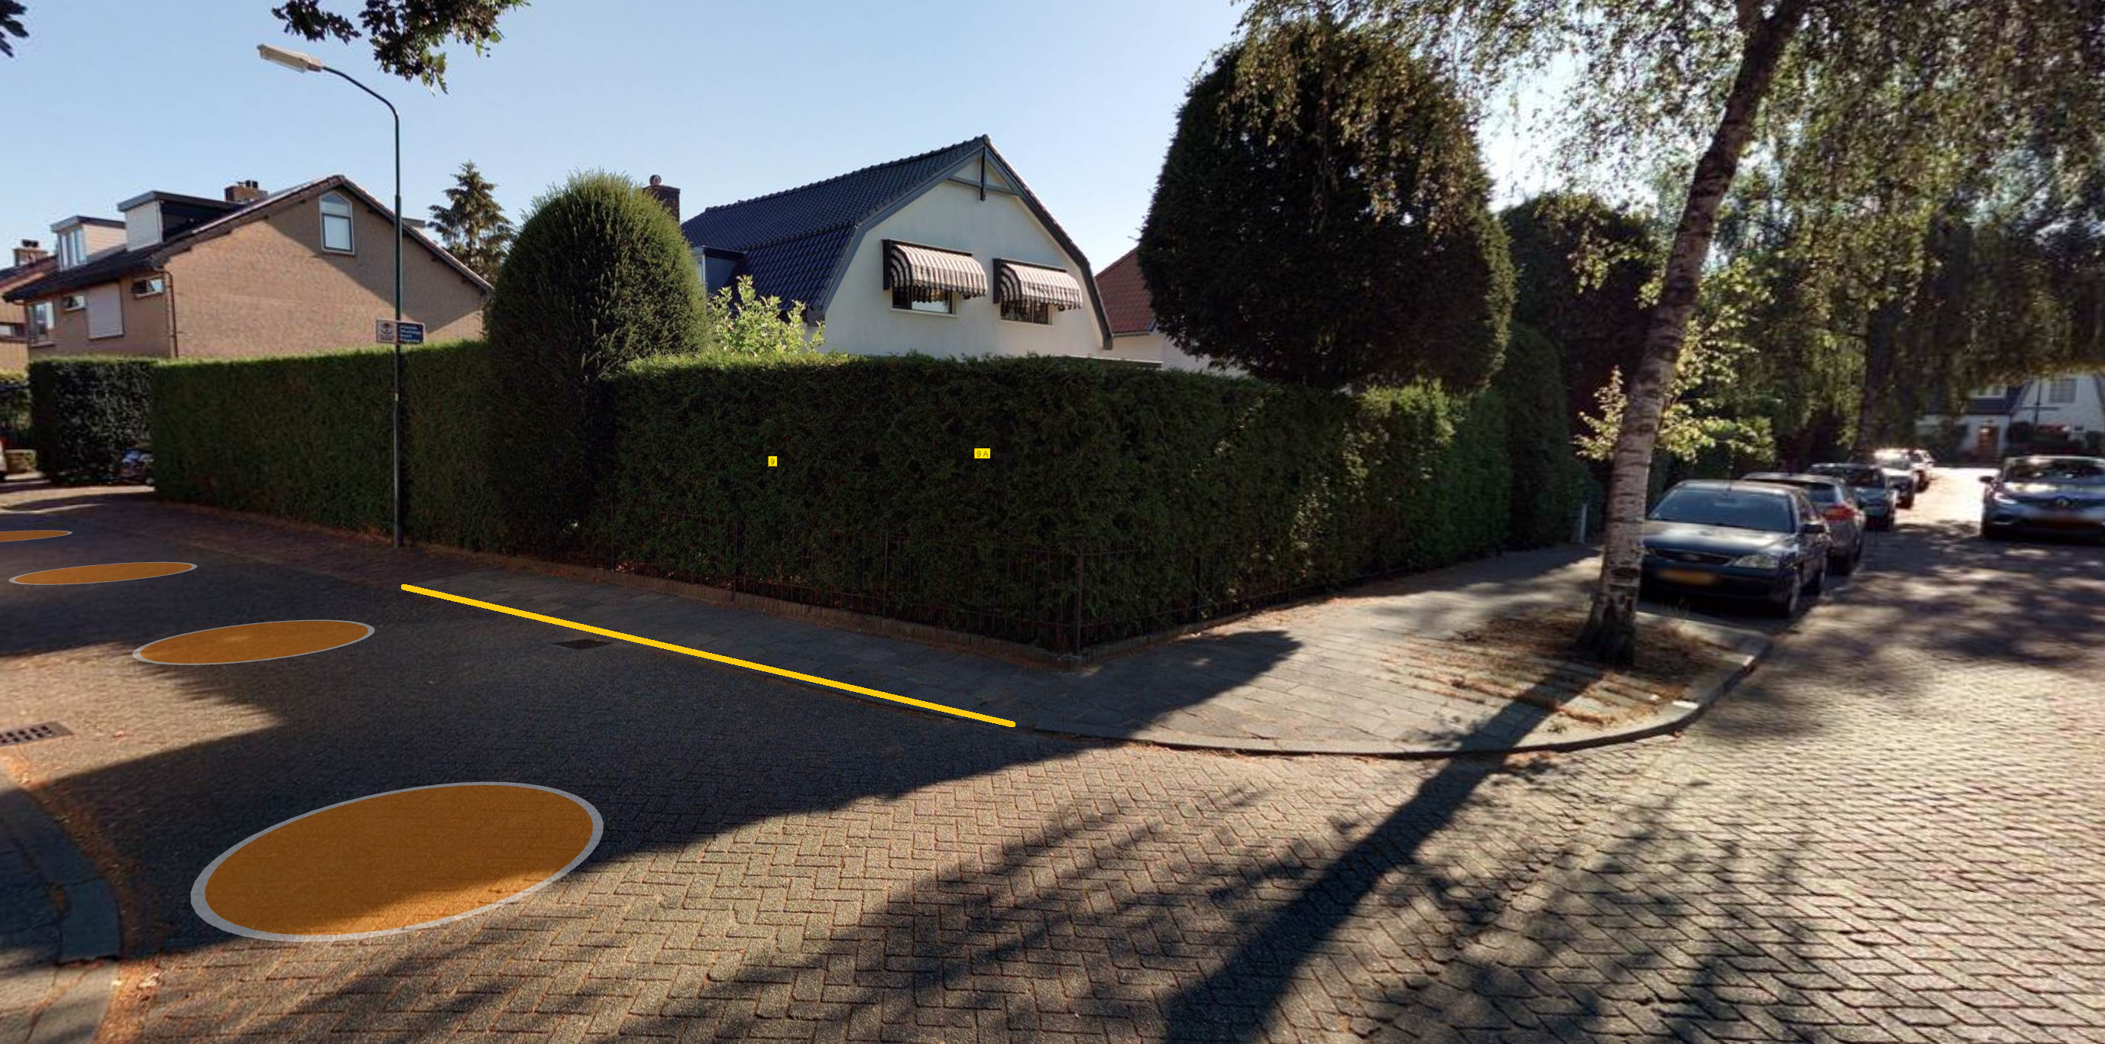

Baarn, 19 februari 2025

Namens burgemeester en wethouders van de gemeente Baarn,
L.J. van Wegen, medewerker verkeer & straatmeubilair
Aukje Smet, teammanager Beheer Ruimte/Omgeving
Dit besluit is elektronisch aangemaakt en daarom niet ondertekend.

Bezwaar
Op grond van de Algemene wet bestuursrecht kan iedereen wiens belang rechtstreeks bij een besluit is betrokken, hiertegen een met redenen omkleed bezwaarschrift indienen. Dit moet dan gebeuren binnen zes weken na de dag waarop het besluit is gepubliceerd. Het bezwaarschrift dient te worden gericht aan burgemeester en wethouders van Baarn, Postbus 1003, 3740 BA Baarn.
In spoedeisende zaken kunnen belanghebbenden, zodra het bezwaarschrift is ingediend, de Voorzieningenrechter vragen om een voorlopige voorziening te treffen. U kunt uw verzoekschrift indienen bij de Voorzieningenrechter van de Rechtbank Midden-Nederland, afdeling bestuursrecht, o.v.v. voorlopige voorzieningen Postbus 16005, 3500 DA, Utrecht. Houdt u er rekening mee dat hieraan kosten verbonden zijn (informatie bij de griffier van de Rechtbank op nummer 088-36 20000).
U kunt uw verzoekschrift ook digitaal bij genoemde rechtbank indienen via http://loket.rechtspraak.nl/bestuursrecht. Daarvoor moet u wel beschikken over een elektronische handtekening (DigiD). Kijk op de genoemde site voor de precieze voorwaarden.

